一个列允许的值的集合称为该列的域

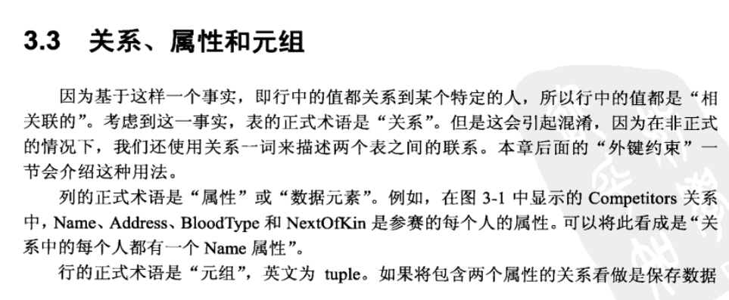

键，是用来查找表中行的一列或多列的组合

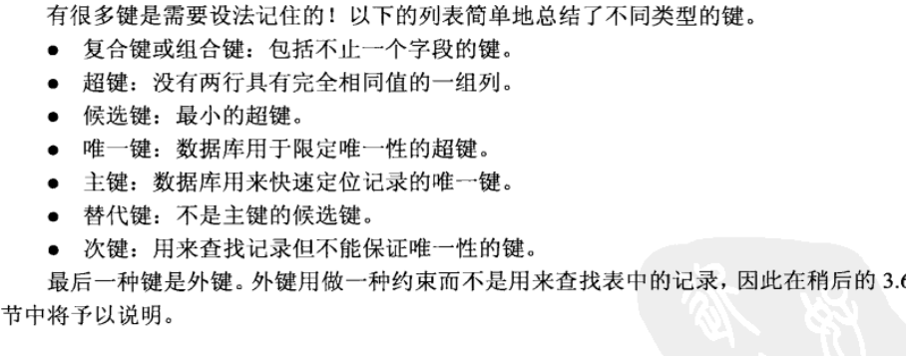



约束

非空，数据类型约束

单字段检查约束，多字段检查约束（表级别约束）

主键约束，唯一约束

外键约束

了解用户需求

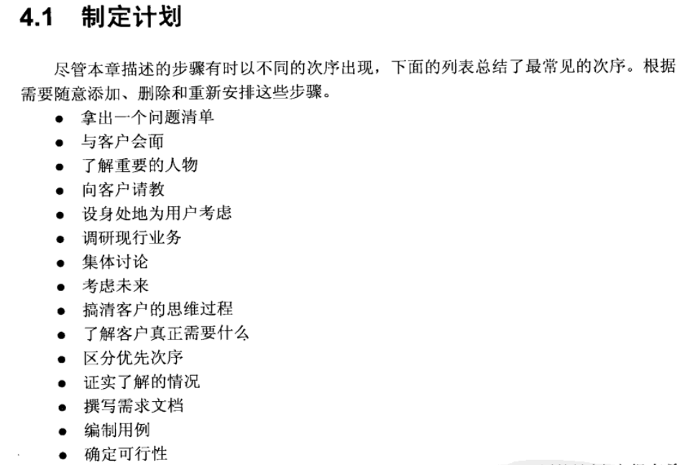

其中较为重要的

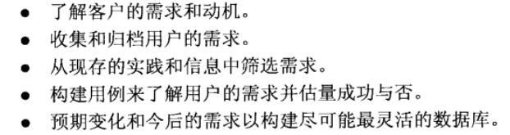

问题清单

* 1. 功能
     1. 系统要实现什么功能
     2. 需要什么报表
     3. 不同部分的响应时间
     4. 界面呈现什么外观

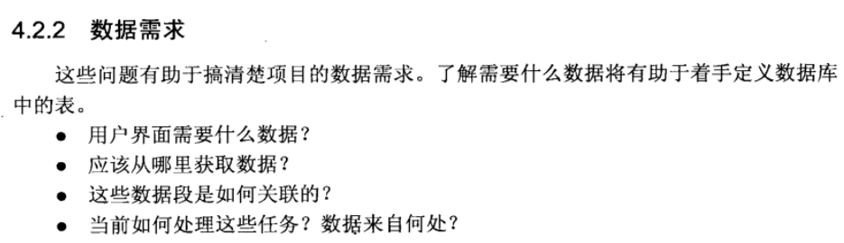

数据完整性

安全性

证实了解的情况



撰写需求文档

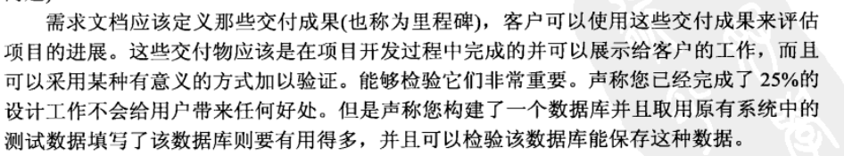

将用户需求转换成数据模型

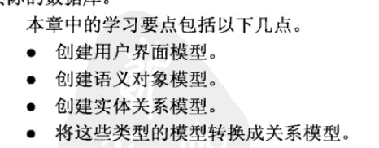

模型是用于一种事物的蓝图

模型能使参与人员对需求有一致的理解

查看数据模型能否处理定义过的用例

用户界面模型

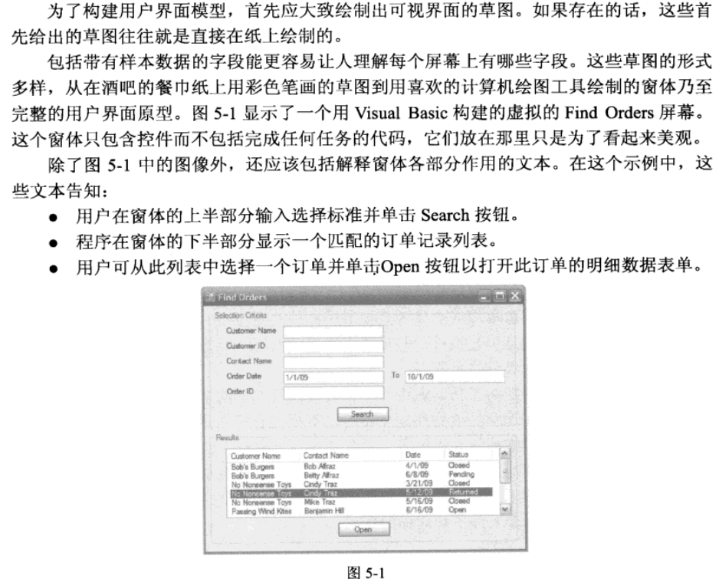

语义对象模型

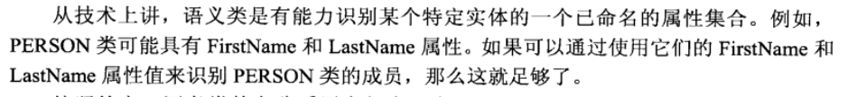

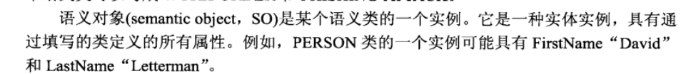

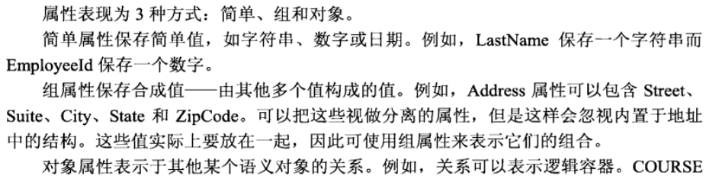

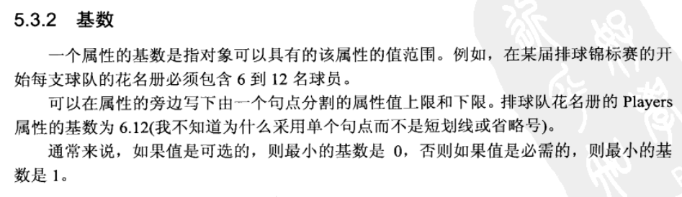

值的个数，基数不是值域

1个花名册对应6-12个球员

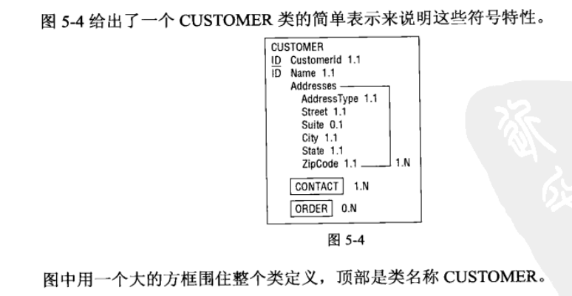

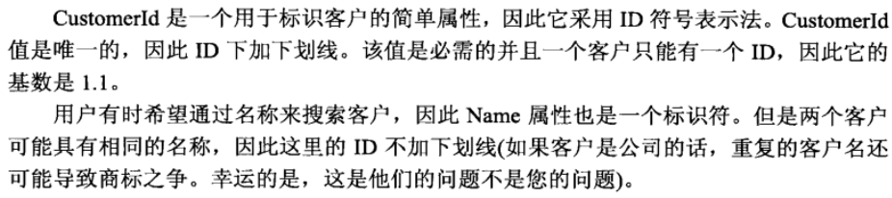

语义视图

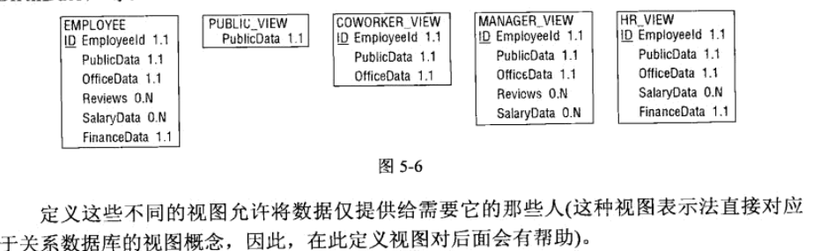

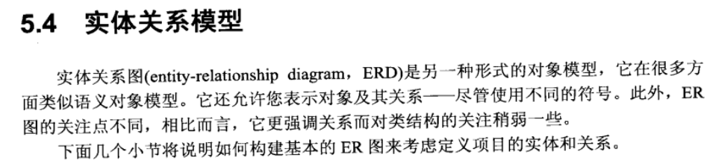

菱形是关系，关系用动词，矩形是实体

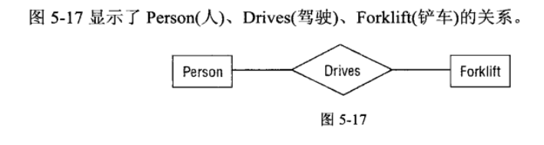

ER图的继承

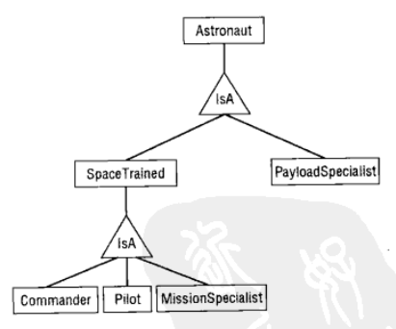



定义界面模型，语义对象模型，实体关系模型没有先后顺序

语义对象模型侧重实体的结构里面的属性

实体关系模型侧重实体之间的关系

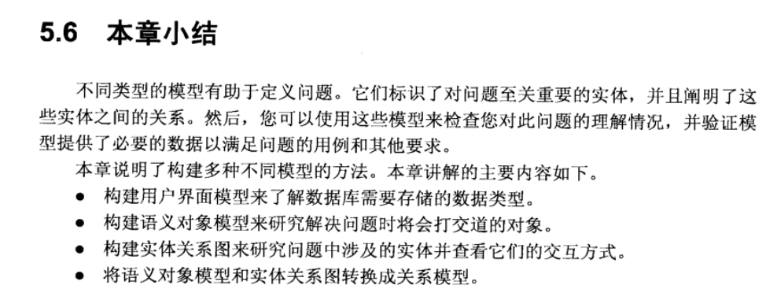

提取业务规则

优化关系模型的第一步，提取业务规则

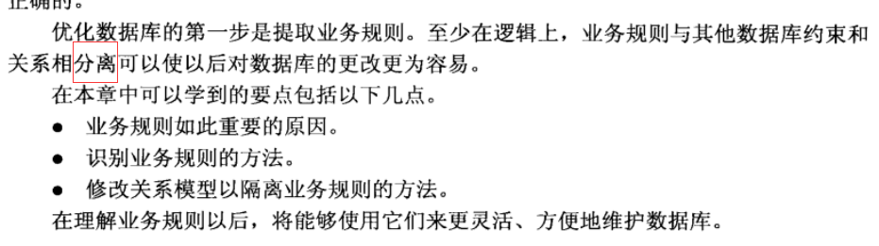

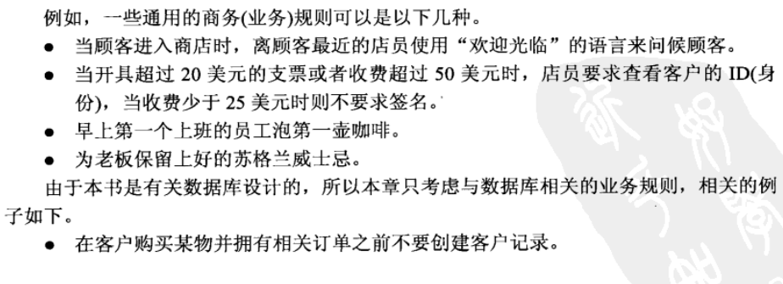

考虑一个规则更改的难以成都

考虑规则改变的可能性和频率

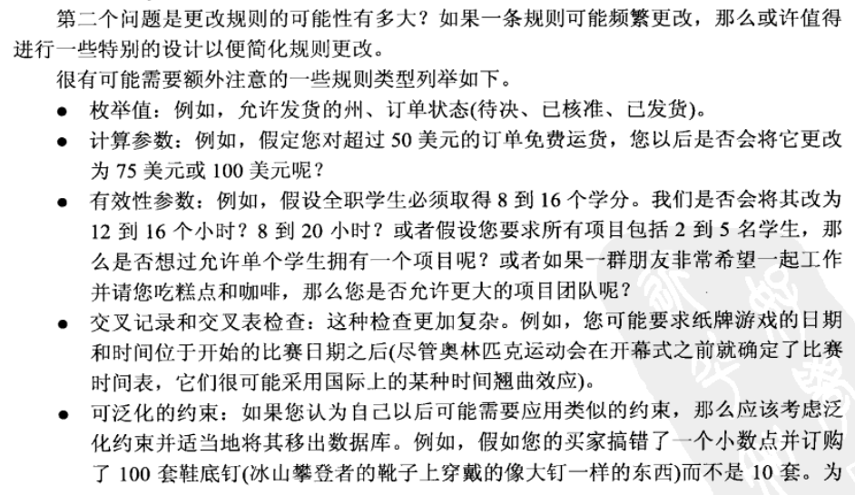

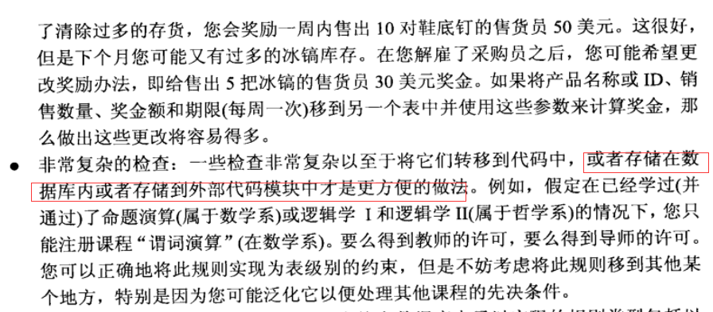

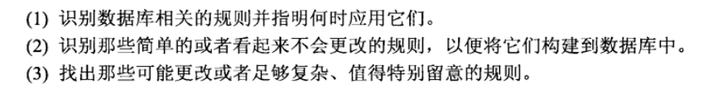

提取业务规则

1转换成外键约束

2如果是一个需要变化的参数，移到一张表中。两个字段parameterName，Value

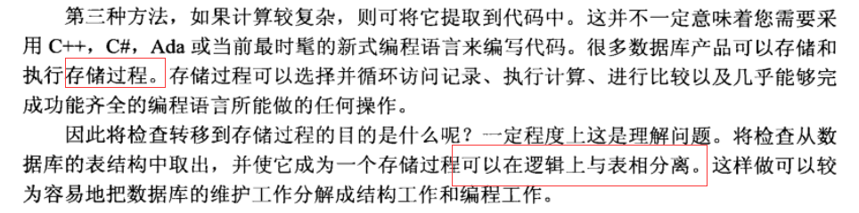

4需要泛化的规则移到表中

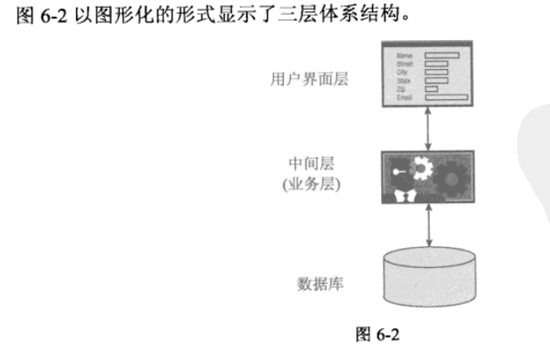

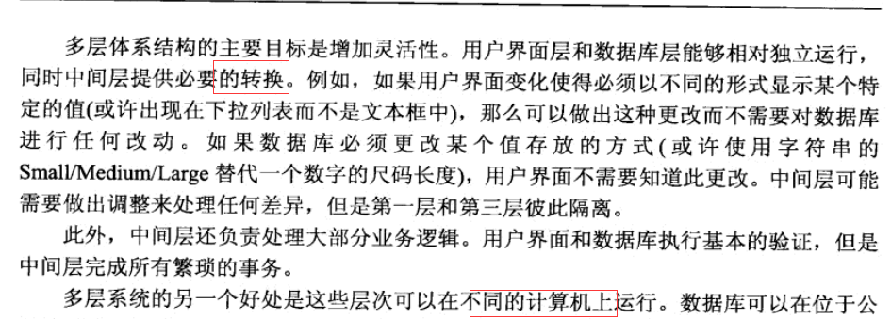

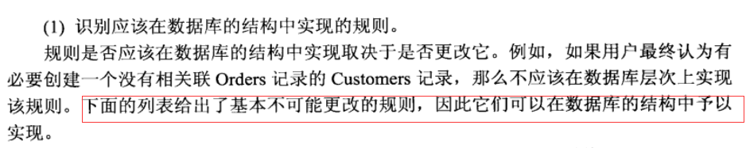

规范化数据

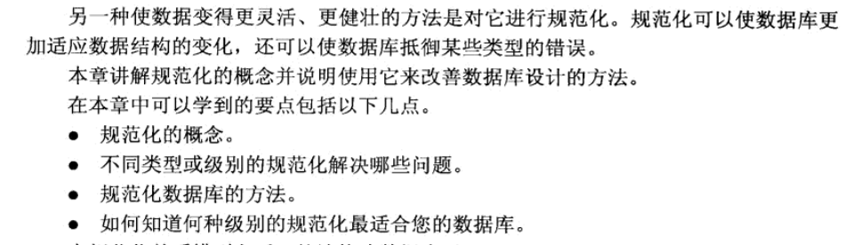

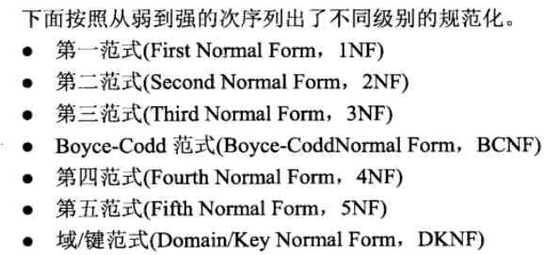

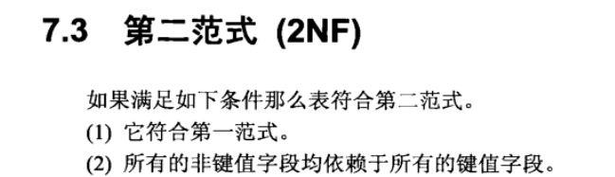

Wrestler和time共同构成主键

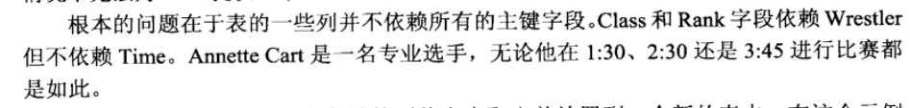

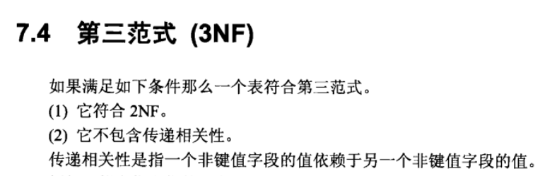

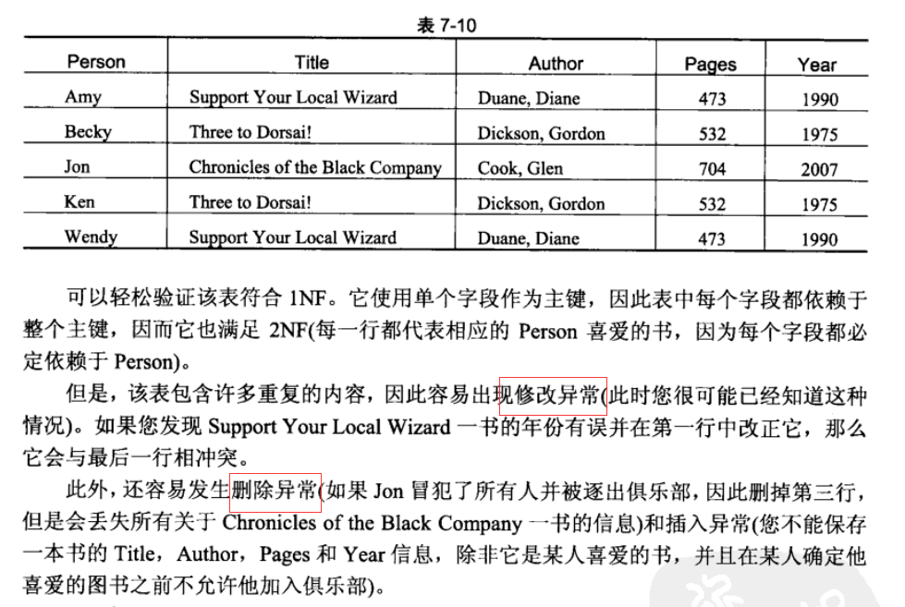

BCNF

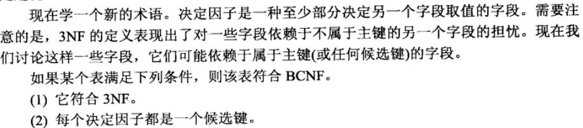

候选键之间的部分字段存在依赖关系

